13 .05.2020 8м Русский язык
Тема: «Контрольный диктант по теме «Прямая и косвенная речь»
- Посмотреть видеоурок
- https://resh.edu.ru/subject/lesson/3090/start/
- Посмотреть презентацию (почта класса). Выполнить задания в презентации.
- Решить кроссворд. Оформление свободное (либо кроссвордом, либо только ответы под цифрами)
- Срок сдачи-среда.13 мая 2020
Кроссворд по русскому языку по теме: "Причастие и деепричастие"
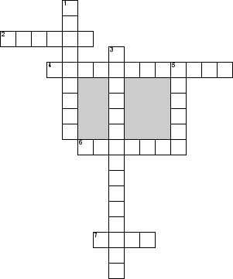

По горизонтали
2. Назовите часть речи, от которой образуется причастие
4. форма глагола, обозначающая в предложении добавочное действие
6. Форма у причастия "прочитана"
7. Что повлияло на раздельное написание причастия с "не" в словосочетании "не крашеный, а побеленный стол"?

По вертикали
1. В каком времени у действительных причастий есть суффиксы вш?
3. Действительное причастие настоящего времени от глагола \"дремать\" (в н.ф.)
5. Действительное причастие настоящего времени (ж.р.,Им.п.) из названия сказки Ш.Перро.В этой сказке принцесса проспала сто лет, уколовшись веретеном, пока не была разбужена принцем.

